人民政府
联芳街道办事处文件
重庆市沙坪坝区
联街发〔2021〕21 号

联芳街道办事处
关于印发《三轮车综合治理工作方案》的通知

各相关科室，各社区，各相关单位：
现将联芳街道《三轮车综合治理工作方案》印发你们，请按照方案的内容，严格执行。

重庆市沙坪坝区人民政府联芳街道办事处
2021年5月28日
三轮车综合治理工作方案

为进一步加强联芳辖区道路交通管理，改善城市交通环境，规范市场秩序，营造安全、有序、文明的城市交通环境，根据《中华人民共和国道路交通安全法》、《中华人民共和国治安管理处罚法》、《中华人民共和国道路运输条例》、《重庆市道路交通安全条例》、《重庆市市政设施管理条例》、《重庆市市容环境卫生管理条例》等法律法规的规定，以及区级相关工作安排，结合我街道实际，制定本方案。
一、组织领导
（一）领导小组
组 长：吴应辉 联芳街道党工委副书记、办事处主任
副组长：游小军 联芳街道党工委副书记
陈远涛 联芳街道党工委委员、办事处副主任
陈彦如 联芳街道党工委委员、办事处副主任、政法书记
蒲晓蓉 联芳派出所所长
曹 骅 交巡警支队勤务二大队大队长
成 员：街道党建工作办公室、街道民政和社区事务办公室、街道平安建设办公室、街道规划建设管理环保办公室、交巡警支队勤务二大队、联芳派出所、各社区负责人。领导小组下设1个办公室和5个专项工作组。
（二）领导小组办公室
主 任：程渝晖 平安建设办公室负责人
副主任：李 伟 规划建设管理环保办公室负责人
黄 莹 民政和社区事务办公室负责人
领导小组办公室设在联芳街道平安建设办公室，具体负责组织、协调、统筹三轮车综合治理工作。相关责任科室对接相关区级部门，同时上报相关工作情况。
（三）专项工作组
1. 宣传组
组 长：李 钰 党建工作办公室主任
责任科室：联芳街道党建工作办公室
工作职责：具体负责宣传发动、宣传报道、舆情引导等工作。
2．执法和突发事件现场处置组
组 长：潘 勇 交巡警支队勤务二大队副大队长
罗 亚 联芳派出所副所长
责任单位：交巡警支队勤务二大队、联芳派出所
工作职责：具体负责纠正查处三轮车闯限、乱停乱放、车身脏污、占道经营、非法营运等违法违规行为，依法快速现场处置、打击处理拒绝、阻碍执法、聚众闹事等涉嫌违法犯罪行为。
3．困难帮扶组
组 长：黄 莹 民政和社区事务办公室负责人
责任科室：联芳街道民政和社区事务办公室
工作职责：负责落实帮扶制度，收集三轮车综合治理对象中符合帮扶条件的人员，开展解决低保、再就业、创业等精准帮扶工作。
4．信访维稳组
组 长：程渝晖 平安建设办公室负责人
彭 景 联芳派出所教导员
潘 勇 交巡警支队勤务二大队副大队长
责任科室：联芳街道平安建设办公室、联芳派出所、交巡警支队勤务二大队
工作职责：负责摸排不稳定因素、加强重点人员教育疏导、办理来信来访、开展突发事件处置等工作。
5．摸底调查组
组 长：李 伟 规划建设管理环保办公室负责人
责任科室：联芳街道规划建设管理环保办公室
工作职责：负责组织社区对辖区三轮车情况摸底调查汇总，及时上报区级相关部门。
二、限行规定
（一）限行区域
沙坪坝行政管辖区。
（二）限行时段
自2021年5月10日起，每日7时至24时。
（三）允许通行车辆
1．专用标志和驾驶人残疾证明“两对应”的残疾人专用三轮车允许通行。
2．专用标志、电子识别设备、车辆牌证、车辆保险“四齐备”的快递业三轮车辆允许通行。
三、工作步骤及措施
（一）动员部署阶段（2021年4月30日前）
联芳街道召开工作会议，对三轮车综合治理工作进行动员部署。
（二）前期准备阶段（2021年4月25日—5月9日）
一是发布限行公告。以区公安分局、区城市管理局、区交通局名义向社会发布三轮车限行通告。二是开展宣传引导。党建办负责开展宣传三轮车综合治理安全专题片，制作发放综合治理宣传资料，利用QQ、微信、横幅加大宣传力度，营造良好氛围。各社区、职能科室，深入社区、社会单位、市场、工地等，采取各种有效方式对综合治理工作进行广泛宣传，并就三轮车对城市形象、道路交通秩序及群众人身财产安全的危害性进行宣传，争取群众的理解和支持。联芳街道民政和社区事务办公室召集驾驶三轮车残疾人群体开展综合治理宣传。交巡警支队勤务二大队结合路面巡逻，依法查处三轮车驾驶人员违法行为，对路面行驶的三轮车驾驶人员开展宣传引导。三是开展摸底调查与宣传劝导。各社区摸清辖区限行三轮车底数并建立台账，做到逐户上门、逐人宣传劝导，做到应统必统、人人见面、不留死角，引导三轮车驾驶人主动配合开展综合治理工作；对生活特别困难符合帮扶条件的三轮车驾驶人要登记造册，提供精准帮扶，并定期上报摸底调查工作情况。
（三）执法整治阶段（2021年5月10日开始）
一是联合劝导工作（2021年5月10日至8月31日）。街道规划建设管理环保办公室汇同社区组建劝导小分队，制作联合劝导检查站标牌，分别设置不少于3个联合劝导检查站，对违法违规三轮车辆驾驶人进行宣传教育，及时劝离闯限三轮车辆，清退垃圾清运三轮车。二是常态治理工作（2021年8月31日后）。街道规划建设管理环保办公室组成综合治理分队，开展常态化、长效化劝导执法，构建“街道统筹、上下联动、齐抓共管”的共建共治工作格局，不断提升三轮车社会化、系统化、精准化治理水平。
四、职责分工
街道党建工作办公室：负责牵头制定三轮车综合治理工作宣传方案，组织协调媒体做好宣传报道工作，做好社会面宣传引导工作。组织开展与综合治理工作相关的网络舆情信息收集、分析、研判和处置工作。
街道平安建设办公室：负责强化矛盾纠纷化解，做好维稳排矛工作。开展三轮车综合治理信访问题处置，做好重点人员教育疏导工作，维护社会稳定。对梳理排查出的区外重点人员，协调上级部门落实属地维稳责任。负责制定三轮车综合治理工作突发事件应急处置预案。
街道民政和社区事务办公室：负责落实帮扶制度，将综合治理对象中符合低保条件的人员纳入低保范围，对确有特殊困难的，按有关政策给予救助。负责帮扶有意愿的综合治理对象就业创业等工作。负责对从事三轮车非法营运的残疾人进行正确引导和宣传教育，做好残疾人稳定工作。
街道财政办公室：负责保障三轮车综合治理工作经费。
街道规划建设管理环保办公室：负责取缔辖区单位垃圾三轮车，人行道的执法劝导，落实好小区生活垃圾的转运工作。
交巡警支队勤务二大队：负责街道辖区主次干道三轮车综合治理工作的统筹协调。界定限行区域，设置限行交通标志。制定联合整治勤务工作方案，组织开展联合整治工作，负责扣留三轮车后续处置工作。
联芳派出所：负责依法打击处理阻碍执法、聚众闹事等违法犯罪行为。
各社区：组织工作人员进楼入户，广泛宣传发动。开展三轮车及人员的摸底调查、困难精准帮扶工作，梳理排查重点人员并做好教育稳控工作。
五、工作要求
收集信息，及时报送。在前期准备阶段，各社区于5月9日12时前报送摸底调查统计表（附件1）。在整治阶段，每月20日12时前，各专项工作组牵头单位报送工作月小结（含案例），各社区报送工作数据（附件2）。各阶段中收集到的舆情信息、风险隐患要随时上报。

附件： 1．三轮车摸底调查与宣传劝导统计表
2．三轮车综合治理工作数据统计表
3．残疾人专用三轮车辆“两对应”样本
4．快递业三轮车辆专用标志样本

附件1

三轮车摸底调查与宣传劝导统计表
实际车主姓名（驾驶员） | 身份证号 | 居住地 | 驾驶资格 | 车牌号 | 车辆用途  （营运/货运/代步车） | 车主（驾驶员）类别（残疾人/非残疾人） | 是否  属帮扶对象 | 是否宣传劝导 | 是否退出市场（退出方式） | 备注
填报单位： 填报人： 联系方式： 填报日期：
备注：1．在前期准备阶段（4月25日—5月9日），由各社区于5月9日10时前报送三轮车摸底调查表（附件1）；2．该报表为累计报表；3．车辆用途为：载货、营运、代步；4．退出市场的方式为：更换为新能源小货车和1吨以下微型货车载货；处置三轮车，退出营运市场，另行择业等。
附件2

三轮车综合治理工作数据统计表
时间 | 共出动执法力量（人次） | 公安  （人次） | 城管执法  （人次） | 交通执法  （人次） | 残联  （人次） | 劝导纠正三轮车  （台次） | 交通违法三轮车  （台次） | 非法营运三轮车  （台次） | 暂扣拖移  三轮车（台次） | 处罚  金额  （元）
当月
累计
填报单位： 填报人： 联系方式： 填报日期：

备注：在执法整治阶段（5月10日起），由各社区认真收集整理工作情况，于每月20日12时前，报送签章后报街道平安建设办公室。

附件3

残疾人专用三轮车辆“两对应”样本

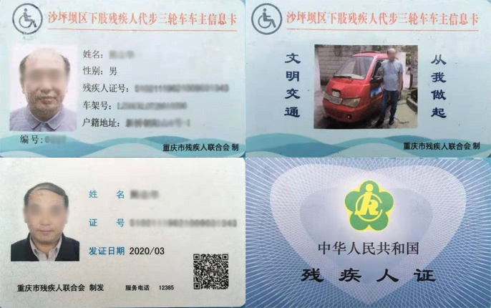

附件4
快递业三轮车辆专用标志样本

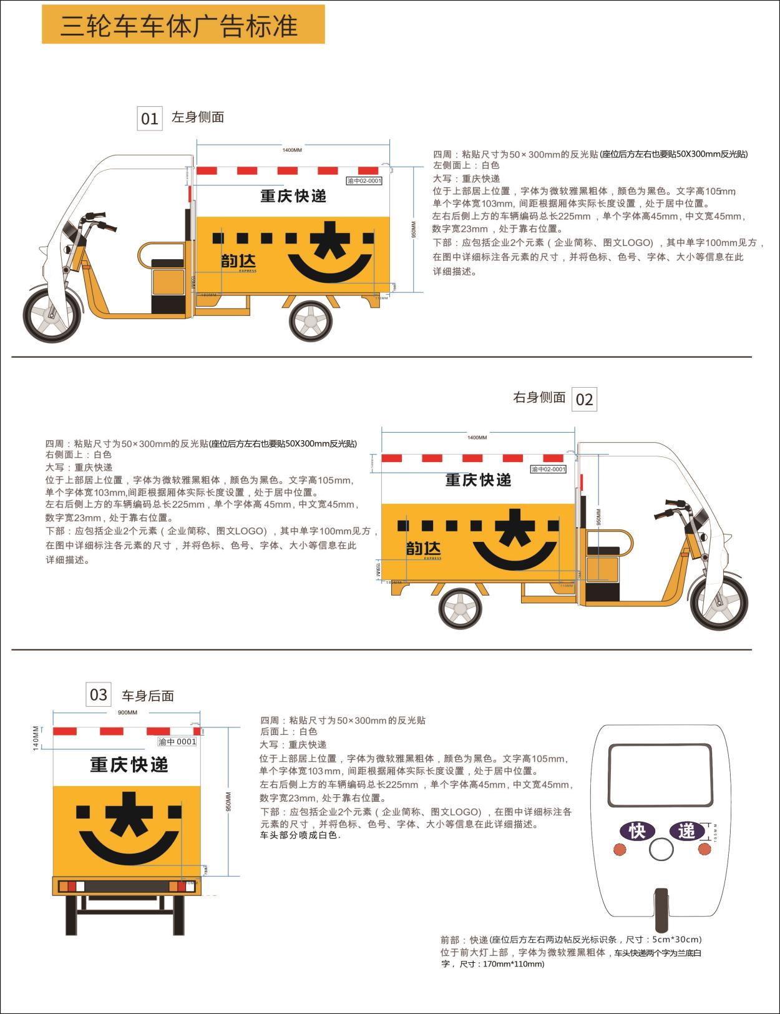

联芳街道党政办公室 2021年5月28日印发

